Плесневые грибы и дрожжи.
Вопрос 1. Где поселяется плесень?
Плесень любит влажность, тепло и сырость. И не обязательно присутствие кислорода.
Вопрос 2. Для чего нужны дрожжи?
Дрожжи разлагают сахар на спирт и углекислый газ. Освобождающаяся при этом энергия используется дрожжами для обеспечения их жизнедеятельности. Пузырьки углекислого газа, образующиеся в тесте, делают его лёгким и пористым.

Лабораторная работа № 7. Плесневый гриб мукор.
1. Вырастите на хлебе белую плесень. Для этого на слой влажного песка, насыпанного в тарелку, положите кусок хлеба, накройте его другой тарелкой и поставьте в тёплое место. Через несколько дней на хлебе появится пушок, состоящий из тонких нитей мукора. Рассмотрите в лупу плесень в начале её развития и позднее, при образовании чёрных головок со спорами.
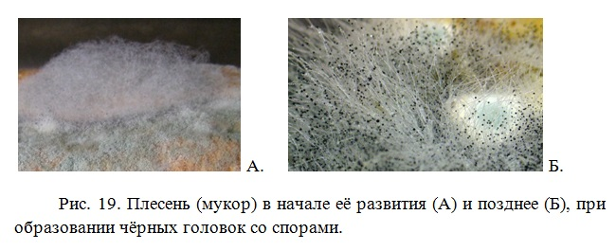
2. Приготовьте микропрепарат плесневого гриба мукора.
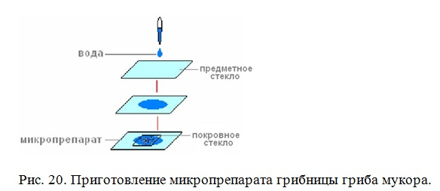
3. Рассмотрите микропрепарат при малом и большом увеличении. Найдите грибницу, спорангии и споры.
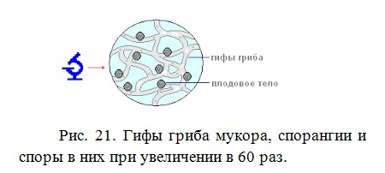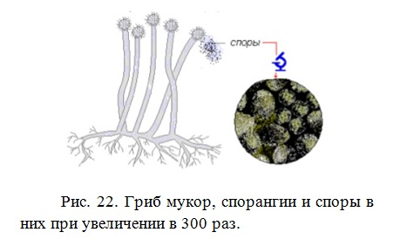
4. Зарисуйте строение гриба мукора и подпишите названия его основных частей.
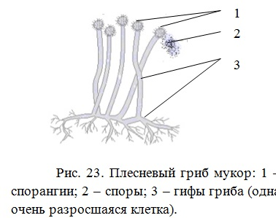
Вывод: мукор – плесневый гриб. Гифы состоят из одной клетки. При размножении на концах гиф появляются шарики (спорангии). Сначала бесцветные, а потом, по мере созревания спор, чернеют. Когда лопаются спорангии, споры высвобождаются.

Лабораторная работа № 8. Строение дрожжей.
1. Разведите в тёплой воде небольшой кусочек дрожжей. Наберите в пипетку и нанесите 1 —2 капли воды с клетками дрожжей на предметное стекло. Накройте покровным стёклышком и рассмотрите препарат с помощью микроскопа при малом и большом увеличении. Сравните увиденное с рисунком 50. Найдите отдельные клетки дрожжей, на их поверхности рассмотрите выросты — почки.
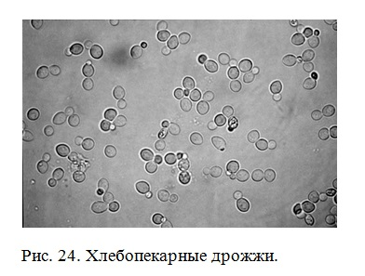
На рисунке 50 в учебнике точно такие дрожжи и тоже почкуются.
2. Зарисуйте клетку дрожжей и подпишите названия её основных частей.
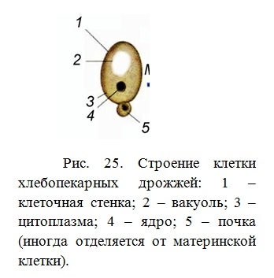
3. На основе проведённых исследований сформулируйте выводы.
Вывод: Грибы-дрожжи – это одноклеточные организмы, имеющие форму шарика. Живут в питательной жидкости, богатой сахаром. Размножаются дрожжи почкованием. У них есть клеточная стенка, вакуоль, цитоплазма, ядро, при почковании у материнской клетки появляется почка (иногда отделяется от материнской клетки).
Вопрос 1. Какое строение имеет мукор?
Гифы мукора состоят из одной клетки. При размножении на концах гиф появляются шарики (спорангии со спорами).
Вопрос 2. Как он размножается?
При размножении на концах гиф появляются шарики (спорангии со спорами). Сначала бесцветные, а потом, по мере созревания спор, чернеют. Когда лопаются спорангии, споры высвобождаются. Споры разносятся.
Вопрос 3. Из чего получают лекарство пенициллин?
Лекарство пенициллин получают из плесневого гриба пеницилл. В клетках пеницилла образуется вещество, убивающее некоторые болезнетворные бактерии. Его специально разводят, чтобы получать лекарства для лечения многих болезней.
Вопрос 4. Чем пеницилл отличается от мукора? Что общего у этих плесневых грибов?
Грибница пеницилла, в отличие от грибницы мукора, состоит из ветвящихся нитей, разделённых перегородками на клетки. Споры пеницилла расположены не в головках, как у мукора, а на концах некоторых нитей грибницы в мелких кисточках.
Вопрос 5. В чём особенность строения и размножения дрожжей? Для чего разводят дрожжи?
Эти микроскопические грибы состоят из одной клетки, имеющей форму шарика. Они живут в питательной жидкости, богатой сахаром. Размножаются дрожжи почкованием. Сначала на взрослой клетке появляется небольшая выпуклость. Она увеличивается и превращается в самостоятельную клетку, которая вскоре отделяется от материнской.
Дрожжи разводят для того, чтобы они «ожили» и стали «работать» быстрее. Тогда тесто станет подниматься, т.е. станет пышным

